ŞEHİT HAMZA ECE İLKOKULU 1/D SINIFI

e er
a r ar
i ir
o or

r e re
Yuvarlakların içindeki
ar, er, ir, or ra, re, ri ,ro hecelerini çocuğunuza bol bol okutturarak kavramasını sağlayınız.

r a ra
r i ri
r o ro

na ta o
nar
ora
taraa
r ra ra

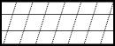

i a te
iri
ara
tere
ri ra re

ne li or
nere
lira
orta
re ra ta

Oluşturduğumuz yeni kelimeleri tekrar tekrar okutarak kavramasını sağlayınız.

TARA

Nail 1 tane al.

Onat’ a al, tara.

Tara, tara, tara.

Anneni tara. 

Nineni tara.

NAR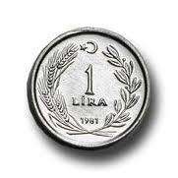
Nil nane 1 lira,
Tere 2 lira, nar 5 lira.
Rana iri iri nar al.
Rana iri taneli narı tat.

OTEL 
Anne otel ora.
Ora tatil oteli.
Anne oteli ara.
O oteli ile ara.
.

Verilen metinleri çocuğunuza 4-5 kere okutturunuz. Daha sonra siz söyleyin çocuğunuz metinleri defterine yazsın.

tonton
otlat
atı
Altan

ninene
anlat
oteli

telli
on
al
olta

